**在线聊天室 系统设计文档**

20231156 董思尧 20231169黄子轩 20231135 李一錡

1. 系统概述

《在线聊天室》是一款线上实时跨机交流软件，其主要功能包括与在线用户私聊、发送离线信息、群聊（包括创建、加入、退出群聊操作）、服务器向全部用户发送消息等功能。软件主要设计理念为轻量级，用户端存储极少数据，通过与服务器交互获得信息，类似于“阅后即焚”的特色。适用于实时私聊、群聊交互的各种情景。



聊天室logo

《在线聊天室》开发环境为JAVA17，编写语言为JAVA，主要涉及网络编程，以及swing类ui设计，现版本代码量在3000行左右。

1. 运行环境

服务器端需要在本机电脑上运行，并连接数据库。客户端可以在连接校园网的任意设备上运行客户端代码，运行环境需要jdk17。

1. 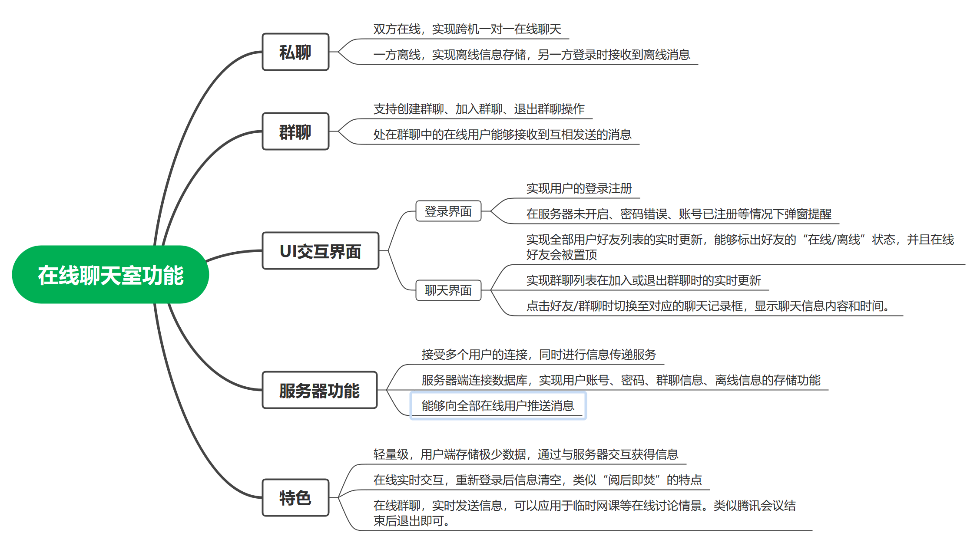总体设计

《在线聊天室》以轻量级的形式实现了聊天交互软件的基本功能：

**1、登录界面：**

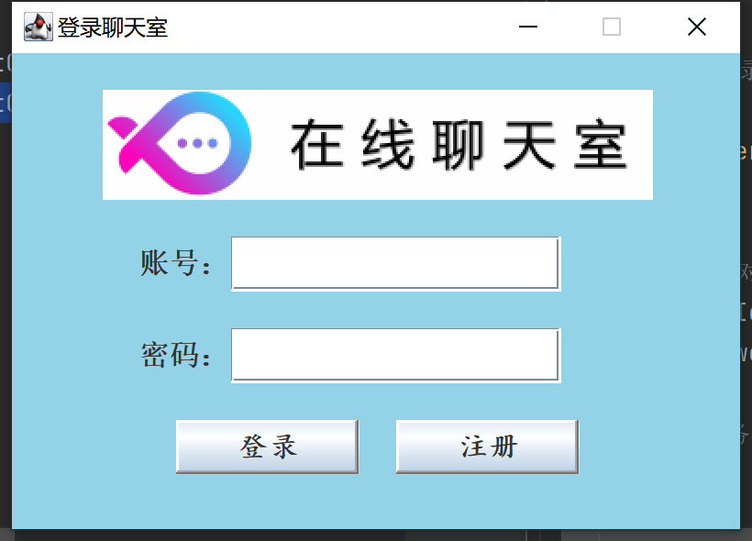

首先客户端运行程序之后，会弹出登录界面，可以进行登录/注册操作。点击登录或注册时会向服务器端发送请求，服务器端连接数据库，会对用户登录、注册请求进行检查。若遇到服务器未开启，或注册已有用户、登录密码错误等，会提示响应错误信息。

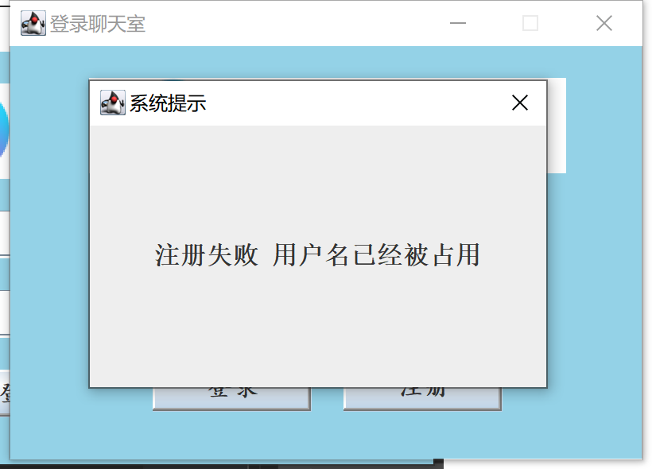

用户名、密码正确，登录成功后会进入聊天界面。

**2、聊天界面设计：**

聊天界面分为四个部分，好友列表、群聊列表，聊天记录，操作区。其中好友列表和群聊列表实现了实时更新。当有其他用户登录或退出时，会对所有客户端的好友列表进行更新，在线用户会被置顶；创建、加入、退出群聊之后群聊列表也会实时进行更新。点击好友、群聊按钮后可以进入对应的私聊、群聊界面，在聊天记录框中会显示聊天信息。

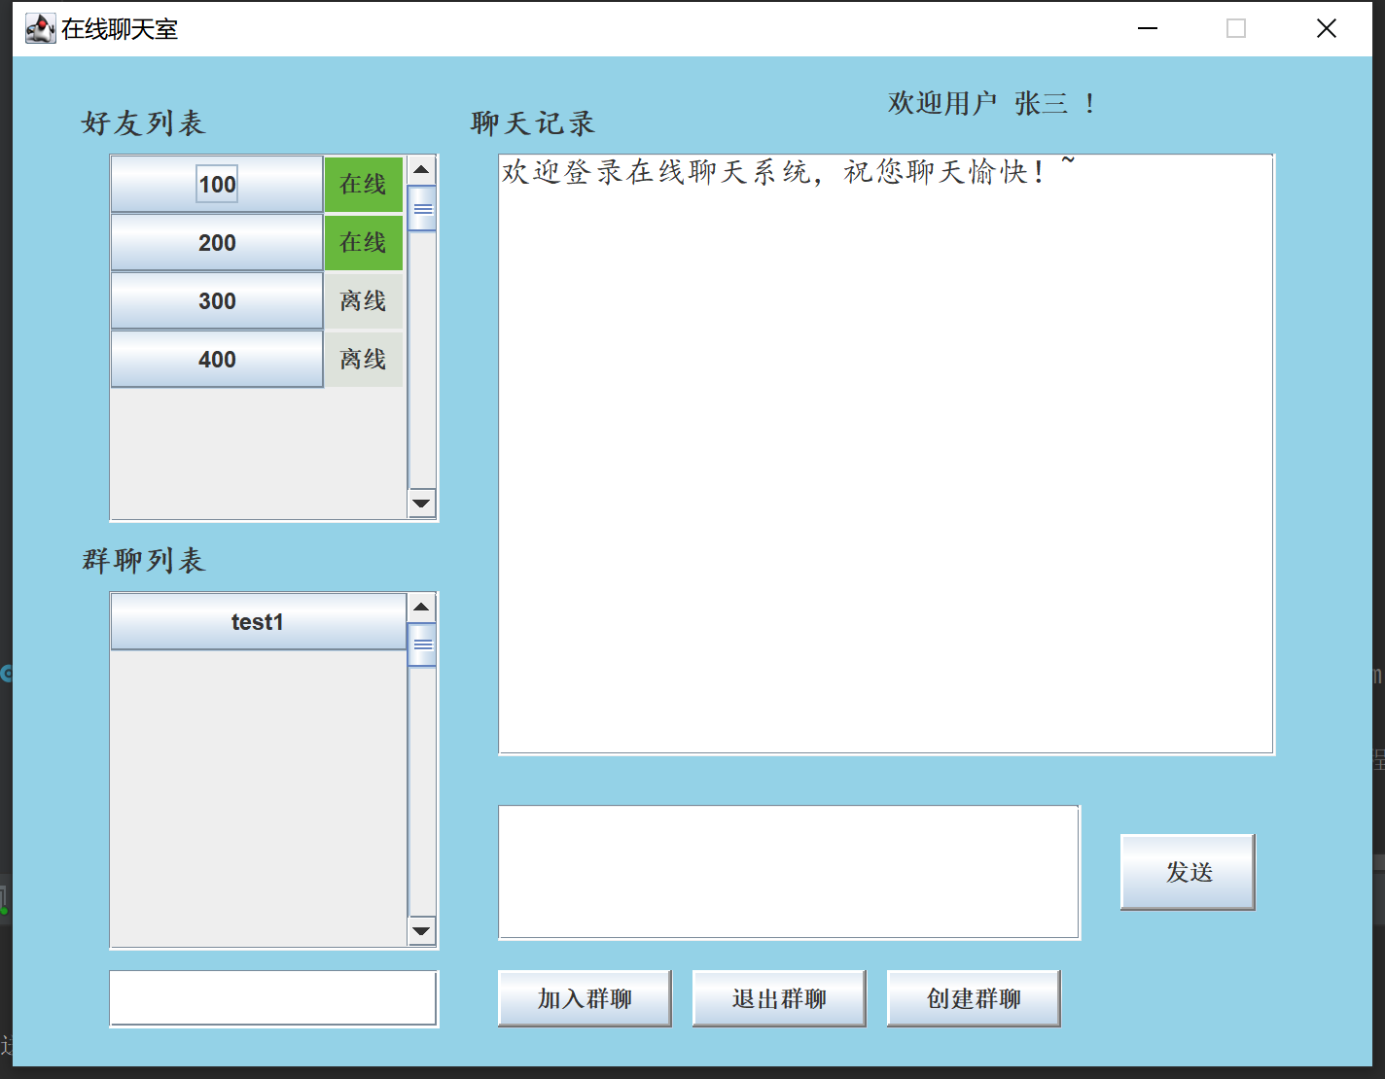

**3、私聊功能**

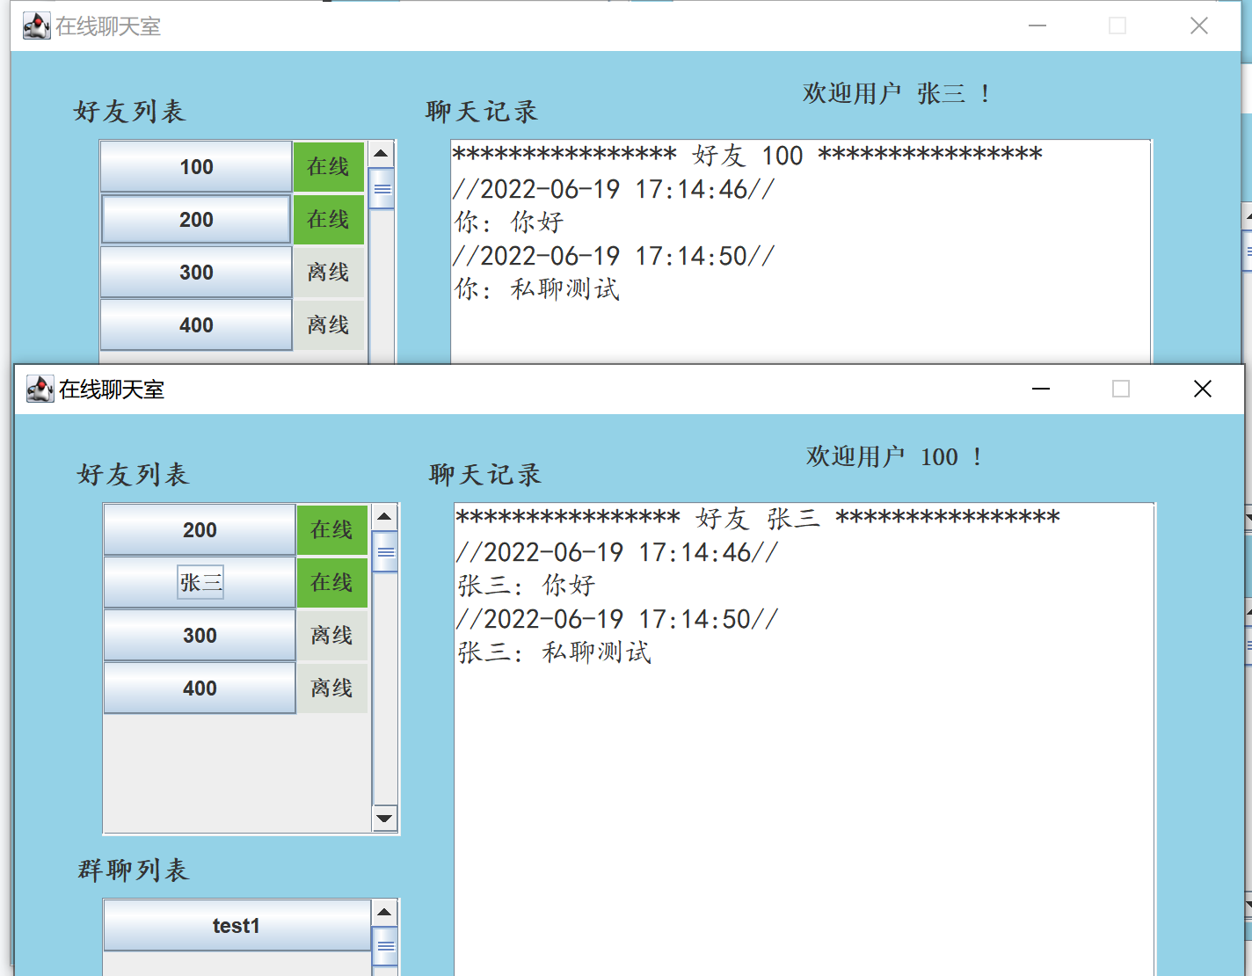

同时在线的两个用户之间可以进行私聊，点开好友列表的聊天界面之后，可

以在发送框中输入私聊信息内容，点击发送，将聊天信息及聊天时间发送至服务器，聊天记录会进行更新，同时私聊对象能够从服务器端获取聊天信息和发送时间，输出在聊天记录框中。

**4、离线私聊功能**

对于离线状态的用户，点击该用户可以发送离线私聊信息，信息内容会存储在服务端的数据库中，在目标用户登录后会将离线信息显示在初始聊天界面中。

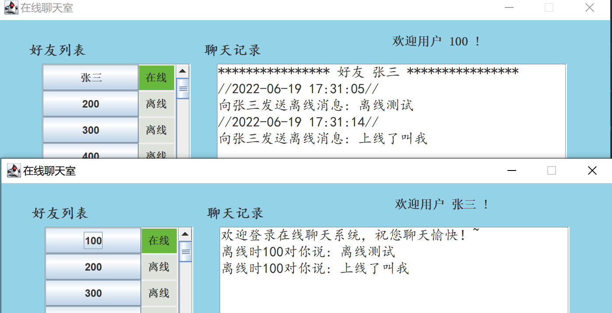

**5、在线群聊功能**

点击群聊列表中的按钮，可以切换至对应的群聊界面，在编辑区发送信息，所有位于群聊中的在线用户均会接收到消息。

对于群聊操作存在单独的输入窗口和按钮，可以分别进行加入群聊、退出群聊和创建群聊的操作。如果加入不存在的群聊、已经存在的群聊；退出本身不在的群聊；创建已有的群聊均会弹窗提醒。



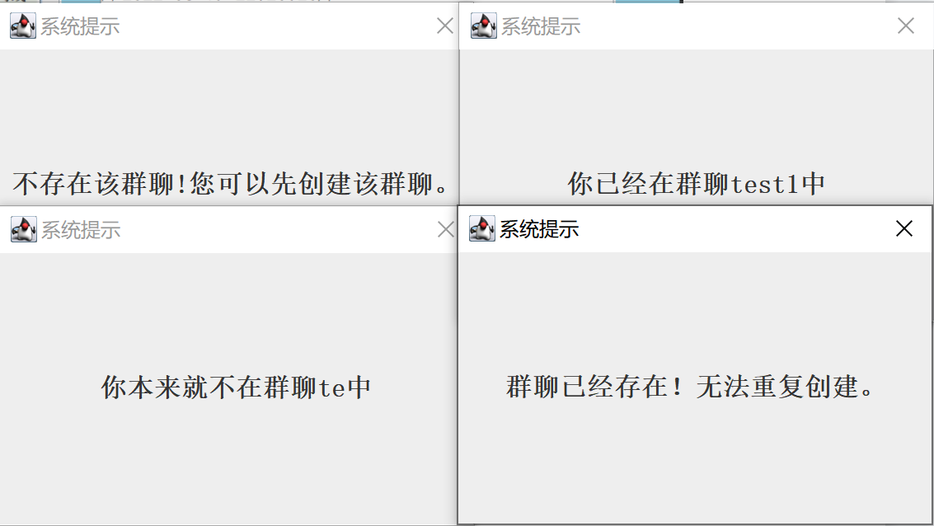

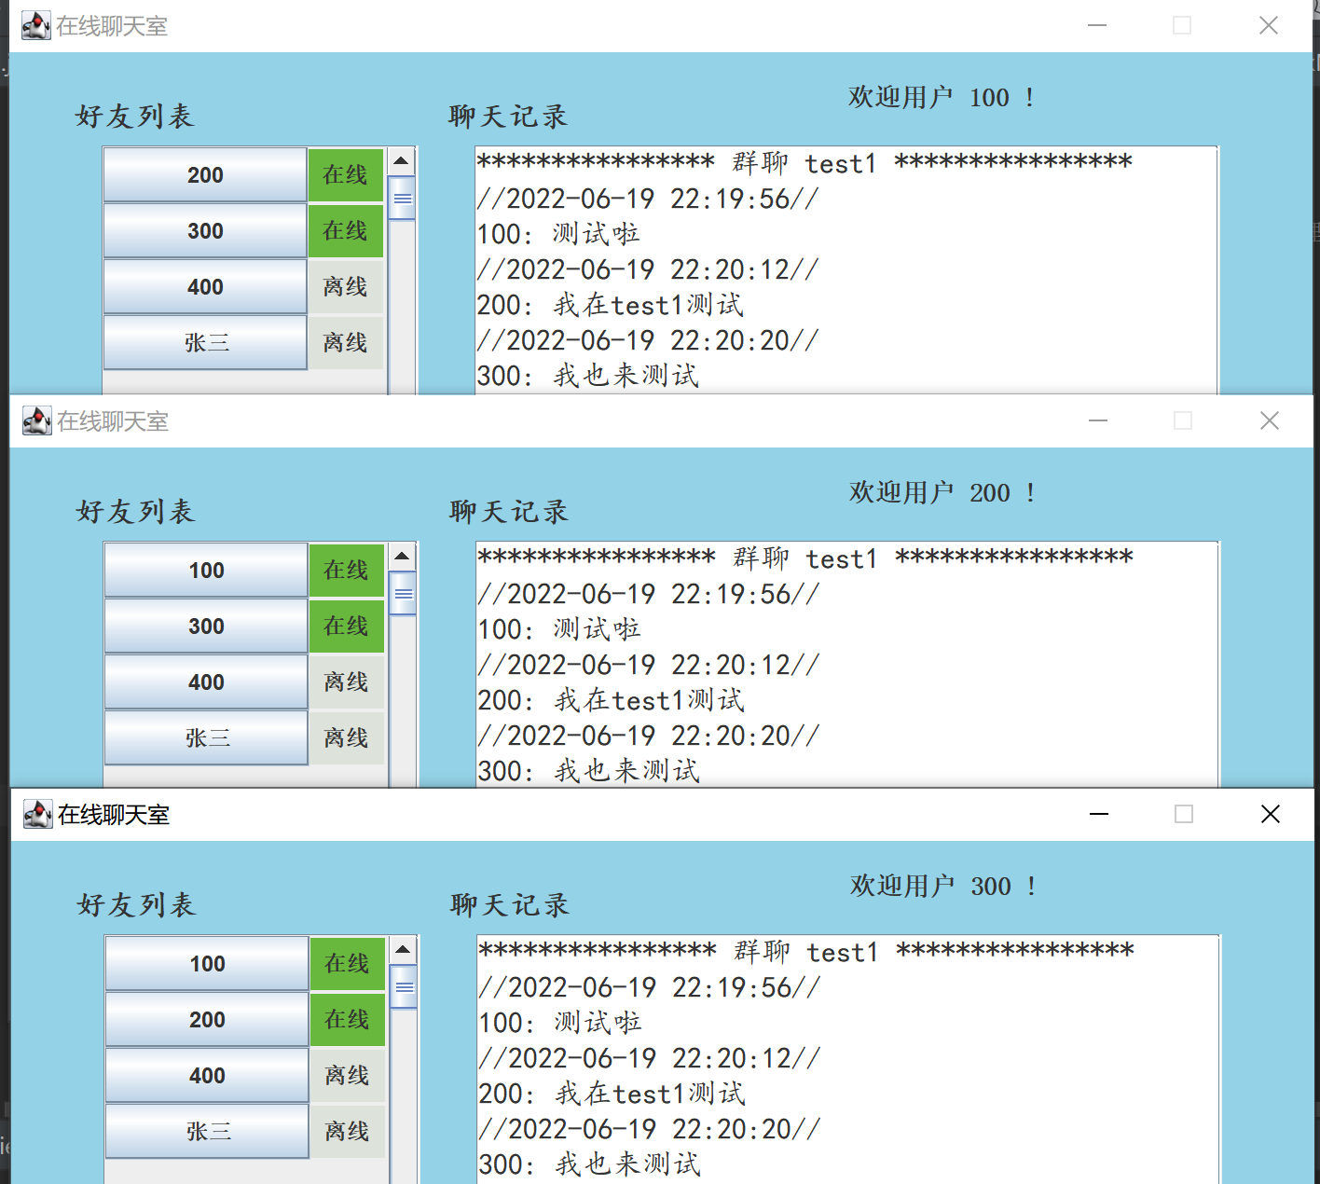

**6、服务器广播功能**

服务器端可以向全部用户推送消息提醒，所有在线用户均会收到消息提醒的弹窗。

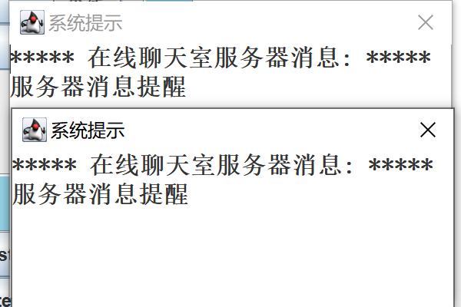

1. 程序设计
2. **网络编程**

在聊天室项目的设计中，代码主要分为服务器端和客户端两个项目进行编程。服务器端的本机电脑需要有服务器端代码，而使用聊天室软件的客户端只需运行客户端部分代码即可。服务器端实现多线程操作，同时服务多个客户端。线程池中的每个线程通过socket接口与一个客户端的用户保持连接。

1. **类图**

这是本项目的类关联图，可以看出项目大致分为三部分：服务器端、客户端、UI界面。

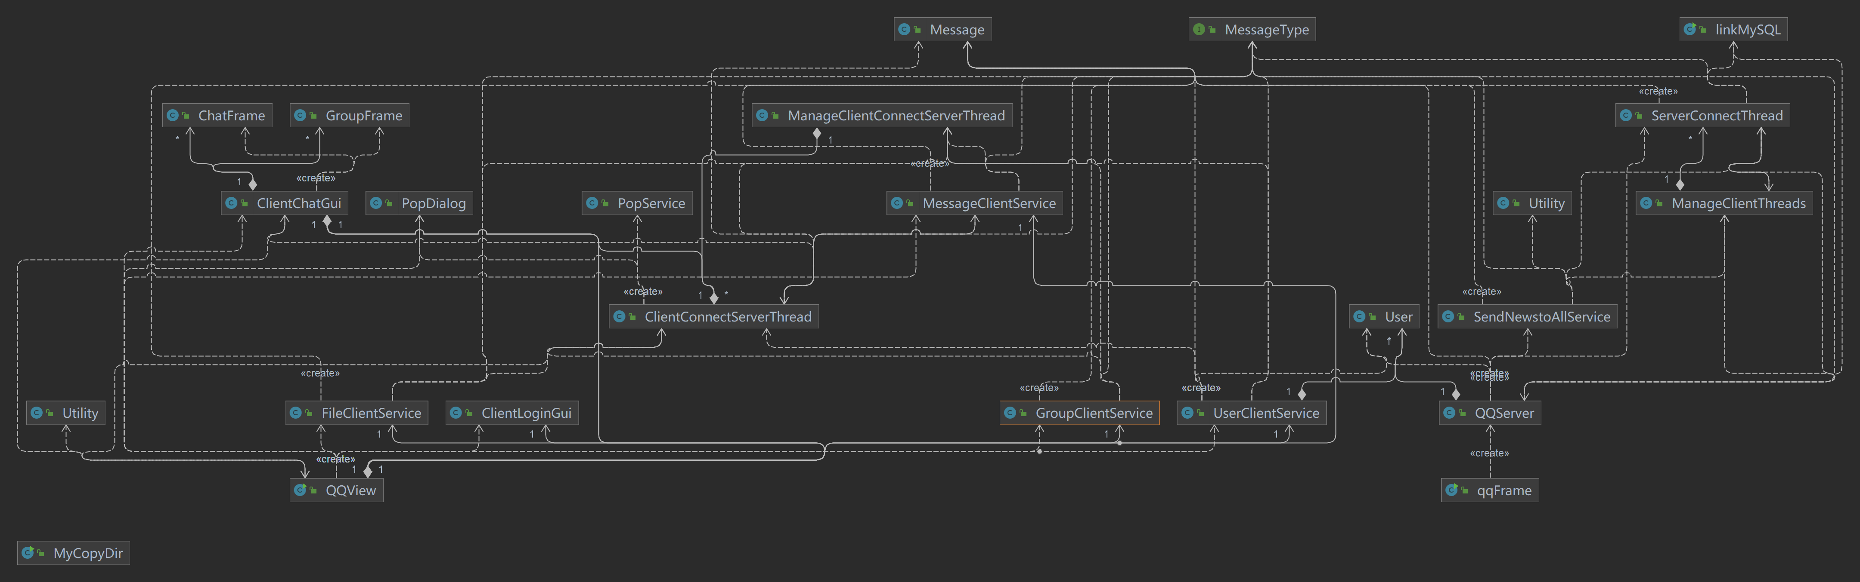

**服务器端：**

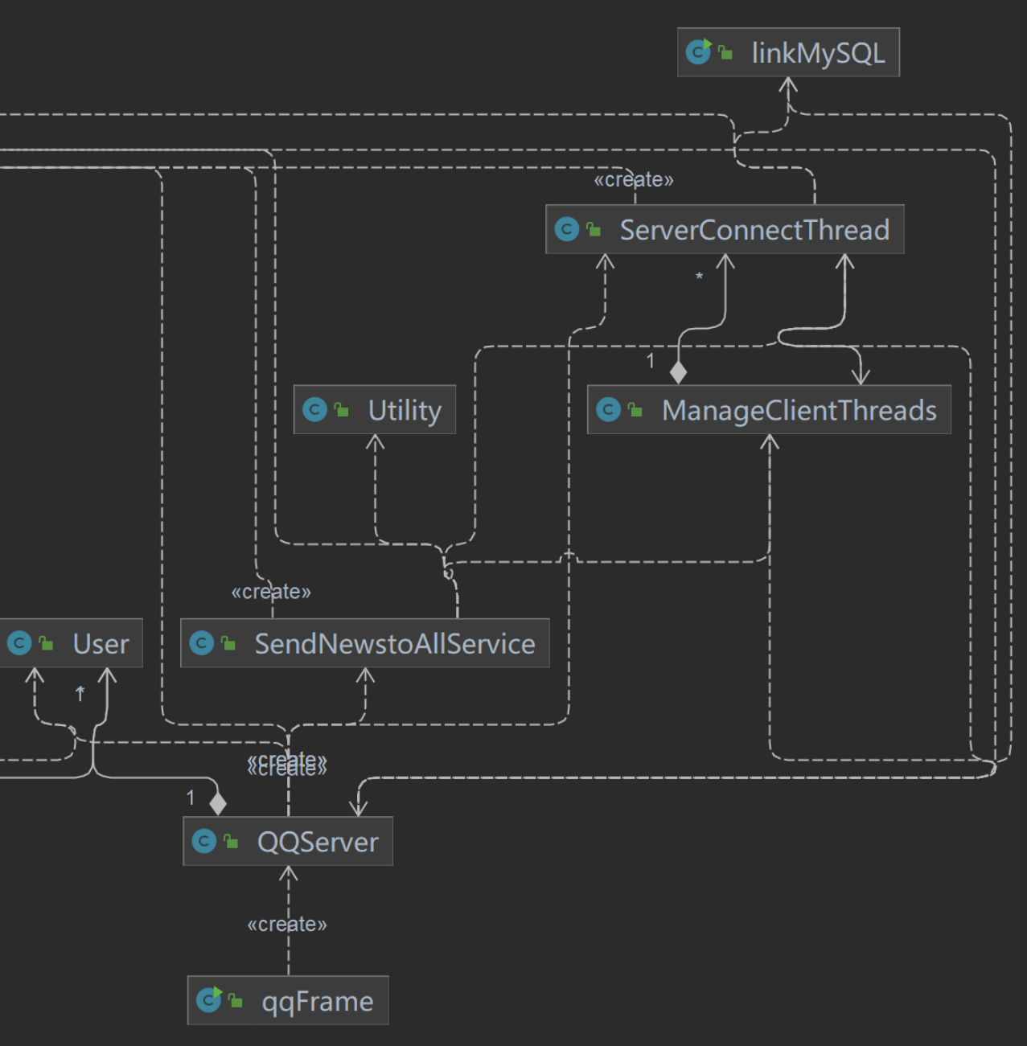

可以看到服务器端右上角连接了数据库的处理类，会在后续介绍。客户端主程序qqFrame调用了QQServer用来启动服务器，在端口进行监听。一旦有用户登陆成功，就创建一个持续与客户端进行信息交互的线程ServerConnectThread，并将其加入ManageClientThreads中的线程池，该类中实现了对于线程池的各种操作。SendNewstoAllService类单独实现了服务器向全部中在线用户发送信息的功能。

**客户端：**

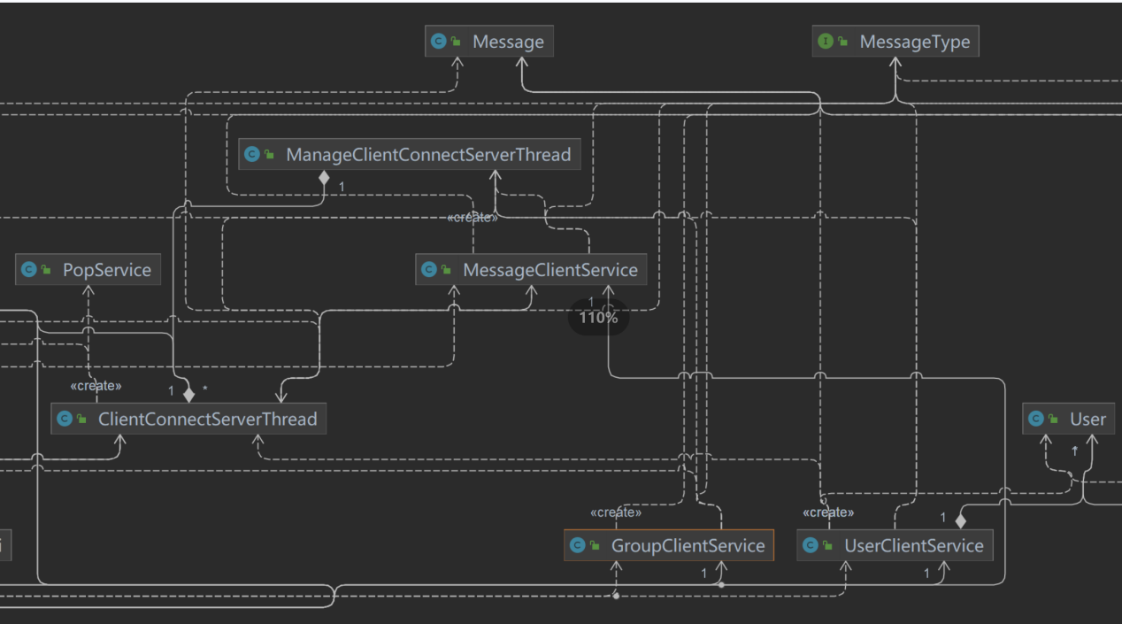

与服务器端类似，用户端运行主程序QQView（不在此截图中），通过UI与用户进行交互，成功登录后创建一个线程ClientConnectServerThread，并将其加入ManageClientConnectServerThread的线程池中（目前每个客户端的线程池中只会有一个线程）。UserClientService类用于完成用户登录和注册等功能，GroupClientService用于完成群聊相关操作。

Message为服务器端与客户端传递的消息类，MessageType中存储了各种消息类型，可供两端识别，判断执行不同操作。程序运行过程中最关键的是服务器端和客户端的两个线程类，它们在用户登录过程中保持持续运行，循环等待接受来自对方的Message信息，并根据信息类型进行相应操作。

**UI界面：**

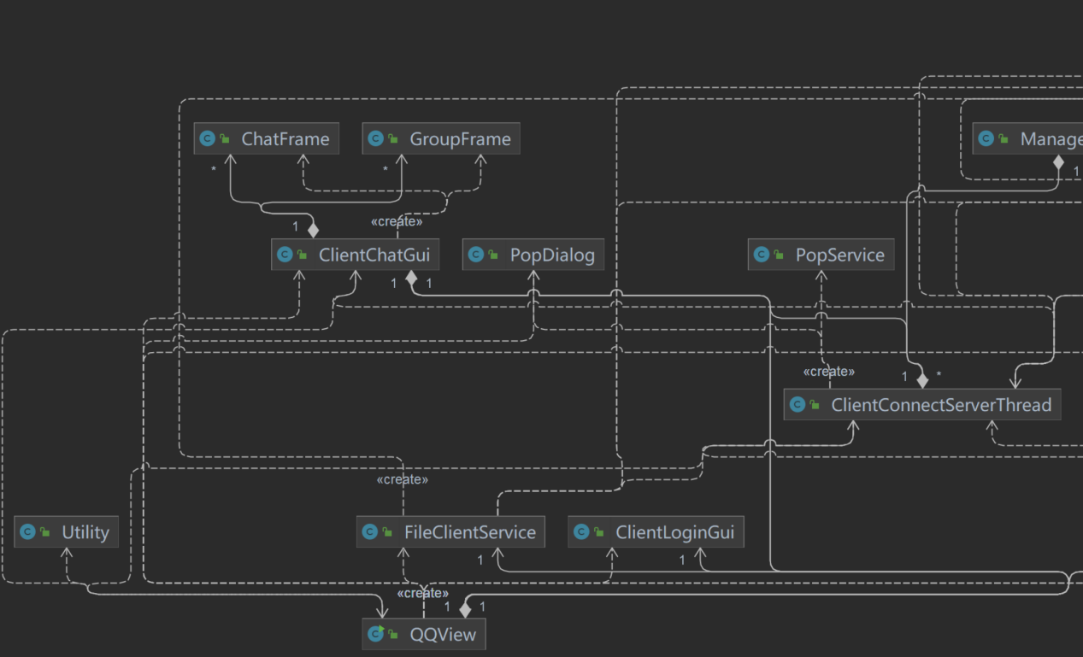

在用户端设计了可以与用户交互的UI界面，ClientLoginGui类初始化了用户登录界面，ClientChatGui类初始化了用户聊天界面。QQView为客户端运行的主程序入口，同时也是UI操作的监听器，监听UI的各项操作。ChatFrame和GroupFrame为私聊、群聊聊天记录类；PopDialog和PopService为弹窗消息提醒类。

1. 数据库的应用

服务器端连接数据库，实现了用户账号信息、所在群聊、离线消息的存储。LinkMySQL类中实现了对于数据库的各项操作，赋予了服务器端长时间服务的能力，数据可供客户端用户在线时请求调取。

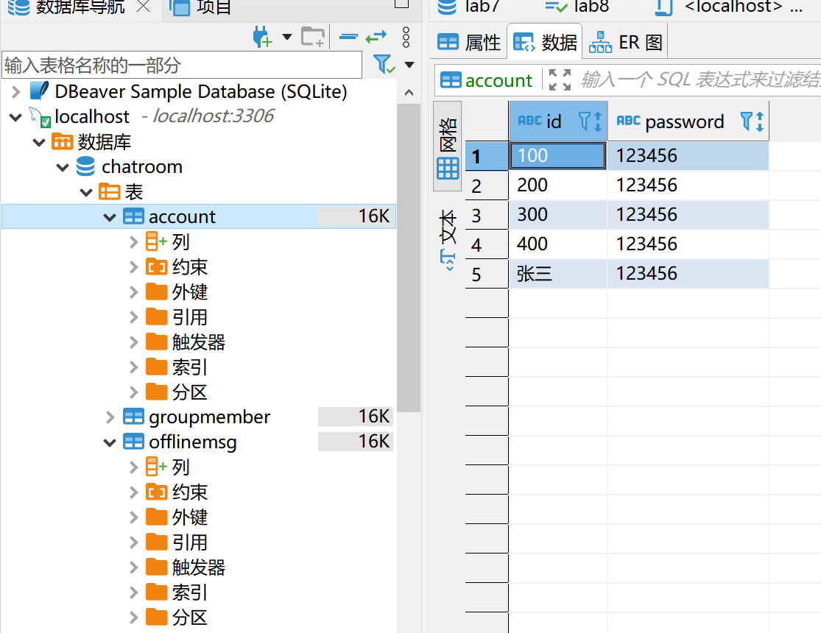

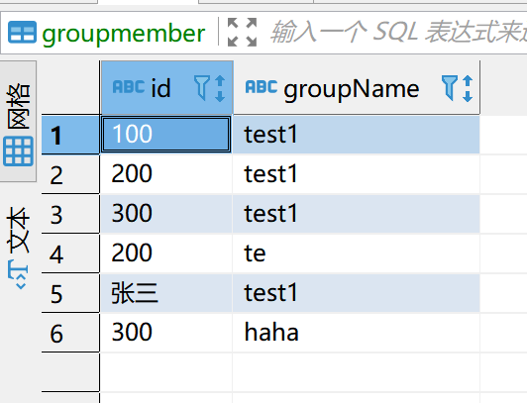

五、未来展望

在实现聊天室的私聊群聊基础功能之上，可以扩充更多诸如文件传输（代码已实现，UI为呈现），群成员管理，美化UI界面等。使得项目更加完善。